Мужик, на лето в огородНаняв Осла, приставилВорон и воробьев гонять нахальный род.Осёл был самых честных правил:Ни с хищностью, ни с кражей незнаком,Не поживился он хозяйским ни листкомИ птицам, грех сказать, чтобы давал потачку;
Но Мужику барыш был с огорода плох.Осёл, гоняя птиц, со всех ослиных ног,По всем грядам и вдоль и поперёкТакую поднял скачку,Что в огороде всё примял и притоптал.Увидя тут, что труд его пропал,Крестьянин на спине ослинойУбыток выместил дубиной.
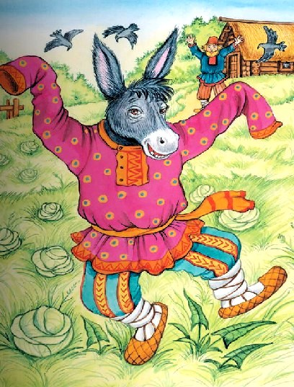
«И ништо! — все кричат,— скотине поделом!С его ль умомЗа это дело браться?»
***А я скажу, не с тем, чтоб за Осла вступаться;Он, точно, виноват (с ним сделан и расчёт),Но, кажется, не прав и тот,Кто поручил Ослу стеречь свой огород.
Иллюстрации: И.Петелина.

